Arbeitsblatt „Fabian“, Erich Kästner
3c TYSK

1. Lückentext: Erich Kästner und sein Roman „Fabian“

Fülle die Lücken mit den richtigen Wörtern:
Erich Kästner wurde im Jahr ______ (1) in Dresden geboren. Er arbeitete als Schriftsteller, Journalist und ______ (2). Wir haben das Gedicht_________________ gelesen (3)
Im Jahr 1929 veröffentlichte er den Roman Fabian. Die Geschichte eines ______ (4). Die Hauptfigur heißt Jakob Fabian und arbeitet als ______ (5) in Berlin. Der Roman schildert das Leben in der ______ (6) der Weimarer Republik.
Fabian zeigt die politische Unsicherheit, die soziale Not und das wilde Leben in den Berliner ______ (7). Kästner kritisiert darin die ______ (8) der Gesellschaft.
Als die Nationalsozialisten 1933 die Macht übernahmen, wurden Kästners Bücher öffentlich ______ (9). Trotzdem blieb er in Deutschland und schrieb weiter, oft unter ______________ (10).

Besuch vom Lande – 1899 – Großstadt – verbrannt – Pseudonym – Werbetexter – Dichter – Vergnügungslokalen – Moralisten – Korruption -

2. Einstieg
a. Der Inhalt: Wann, wo, wer, was? Macht eine kurze Zusammenfassung des Abschnitts
b. Wer? Beschreibe deinen ersten Eindruck von Fabian. Was für ein Typ ist er? Gib Beispiele (Benutzt die Wörter aus dem Blatt „Personkarakteristik“.)

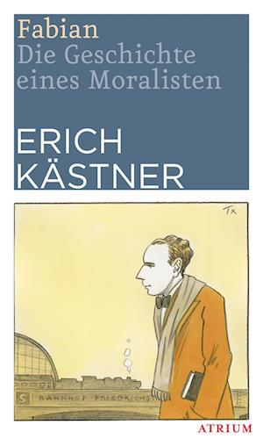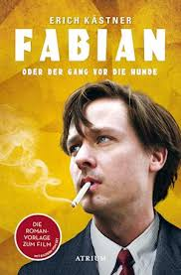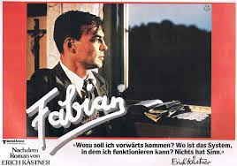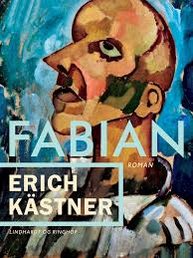

3. Weiterlesen (Zuzweit)

